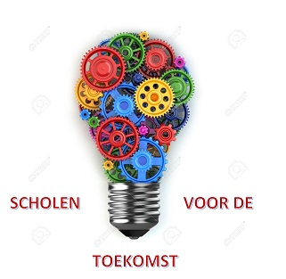

Visie op opleiden en professionaliseren
op weg naar één curriculum voor (aanstaande) leraren PO (van 16 jaar, 4 maanden tot en met 68, 9 maanden)

Het programma ‘Scholenvoordetoekomst’ is een samenwerkingsverband tussen de PABO en het primair onderwijs.
Samen willen we een lerende organisatie zijn waarin het creëren van denktijd een gewoonte is, nieuwsgierigheid een houding en liefde voor leren de basis.

I) Visie op leren en professionaliseren
• Leven lang leren
• Leren doe je samen (in dialoog) of individueel; vanuit innerlijke motivatie (eigenaarschap)
• Leren met het doel voor ogen
• Betekenisvol leren; systeemdenken en duurzaamheid. Kinderen opvoeden tot volwassen
willen en kunnen en mogen zijn.
• Onderzoekend leren; nieuwsgierigheid; U theorie
(II) Visie op opleiden
• Uitdagen, aanspreken en verlangen wekken
• Gericht op het kind
• Onderdeel van professioneel handelen. ‘Feitelijk en normatief’ (gerelateerd aan beroep
dat je uitoefent en vanzelfsprekend als onderdeel van je vak) - Koppeling met sociaal
leren, theoretisch leren, ervaringsleren
• Kwaliteit van de dagelijkse onderwijspraktijk
• Rolmodel staan; trots zijn op je vak; rol en betekenis van je vak voor de ontwikkeling van
kinderen
• Vertrouwen geven
• Gericht op meesterschap en passie
• Gericht op subjectificatie (ontwikkeling van binnenuit), socialisatie en kwalificatie;
vaardig, waardig en aardig
(III) Visie op nieuwe inzichten
• Subjectieve werkconcept ontwikkelen mede op basis van dialoog en ‘grote denkers’
• Open staan voor steeds nieuwe maatschappelijke ontwikkelingen; inspiratie zoeken en
vinden bij maatschappelijke organisaties
• Wereldburgerschap (incl duurzaamheid)
• Reflectie; identiteitsontwikkeling

